
-Воспитывая подростка, учитывайте особенности его возраста: появившееся чувство взрослости приводит к тому, что он начинает отстаивать свое мнение, свою точку зрения, претендует на равноправие в отношениях со взрослыми и стремится быть самостоятельным. Подростки уже имеют свои вкусы, предпочтения, приоритеты, взгляды на жизнь и собственную линию поведения. Влияние сверстников на них гораздо сильнее влияния родителей, и сверстники в гораздо большей степени влияют на нормы поведения и оценки подростка. Отношения с родителями имеют двойственный характер. С одной стороны подростки хотят чувствовать себя нужными и любимыми своими родителями. С другой -они требуют автономии.
-В воспитании подростка учитывайте, что нельзя заставить подростка подчиняться, надо чтобы он был готов сам пойти вам навстречу.
-Человек, у которого все хорошо, грубить не станет, это делает только тот, кого мучает внутренний дискомфорт, неуверенность в себе, недостаток человеческого тепла и признания со стороны окружающих. Попробуйте развить взаимопонимание и ребенок откроется вам. А ведь если подростка примет его родная семья, то его примет и остальной мир.
-Если в семье возникает серьезная проблема с дисциплиной, попробуйте приступить к ее решению, проведя небольшой семейный совет с участием всех членов семьи: «Как вы думаете, что мы можем сделать, чтобы исправить положение?» Это позволит подростку ощутить себя участником процесса принятия решения, а решения принятые добровольно, выполняются лучше, чем решения, навязанные со стороны.
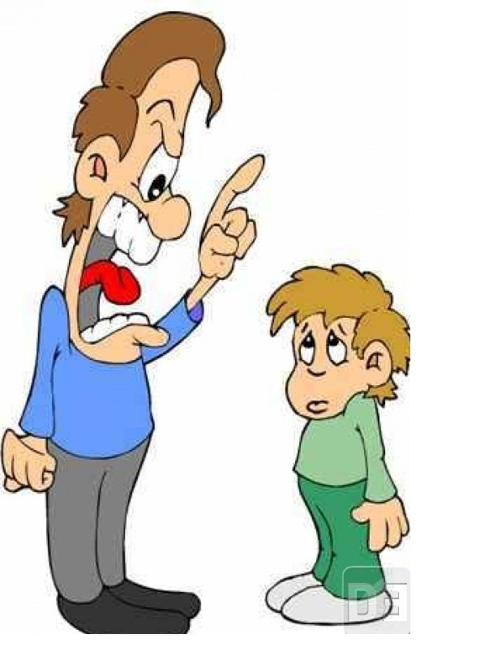
-Проблемы могут быть в выбранном когда-то стиле воспитания, тут две крайности. Больше хамят, дерзят, не слушают в семьях с авторитарным стилем воспитания и с попустительским. На самом деле, даже в этом возрасте родителям не поздно поменять свою линию поведения. Идеальный стиль — демократический. Когда у каждой из сторон есть и права, и обязанности. Когда вы приучаете ребенка договариваться на берегу, уметь выставлять свои условия и при этом выполнять ваши. При таком взаимном уважении принимать и понимать чувства другого человека гораздо легче.
-Проанализируйте методы поддержания дисциплины, которые вы обычно используете. Насколько они эффективны? Добиваетесь ли вы желаемых результатов или проблемы не уходят? Если ваши методы не работают- ищите новые подходы, поменяйте их на противоположные тем, которые применяли ранее (если ранее приказывали, сейчас просите; если ранее кричали, сейчас пытайтесь говорить спокойно; если раньше после ссоры с сыном обижались и долгое время молчали, теперь открыто пытайтесь обсуждать и искать пути выхода из затруднений и т.д.)
-Не злоупотребляйте простыми угрозами, которые не намерены приводить в исполнение. Проанализируйте свои собственные требования и ограничения. В воспитании подростка необходимо установить, как можно меньше правил и ограничений и последовательно настаивать на их выполнении.
-Не вводите ограничений сгоряча. Вместо этого следует спокойно обсудить проблему и придти к взаимному согласию по этому поводу. Надо обязательно объяснить причины, по которым следует ввести те или иные ограничения. Если проблема возникает вновь, постарайтесь как меньше говорить, но не отступайте- на этом этапе действия более эффективны, чем слова.

-Вместо того, чтобы пытаться ругать или приказывать, дайте подростку возможность выбора. После этого главное - не поддаться соблазну решить за него проблему, возникшую как следствие такого выбора. Например, если ваш сын за пару дней потратил все свои карманные деньги, которых ему должно было хватать на неделю, не надо выручать его только потому, что друзья пригласили на дискотеку- метод обучения ребенка на последствиях его собственных действий. Данный метод применим к периодически возникающим проблемам, а не в случае черезвычайной ситуации. Позволить подростку испытать последствия своих решений - не значит покинуть его на произвол судьбы. Надо по прежнему подвергать здоровой критике его решение и поведение. «Почему?» -короткое, но сильное слово. Но нужно следить за тем, чтобы когда вы его произносите, в ваш голос не закрадывались обвинительные нотки.
-Всем детям необходим определенный режим, порядок, ограничения. Но подросткам очень нравится, когда родители используют своеобразные «индикаторы» взросления. Договоритесь, что в случае выполнения им определенных требований в течении некоторого времени вы дадите ему поблажки в плане режима (например сдвигается время отхода ко сну, прихода домой и т.д.)
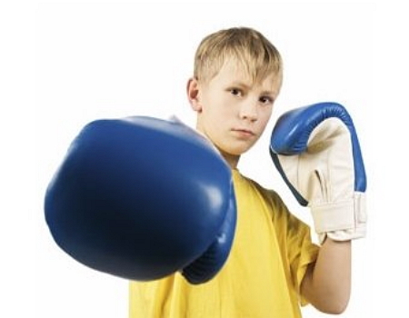
-В силу своего возраста подростку необходимо периодически выплескивать излишки энергии. Но ей необходимо найти позитивное применение: плавание, футбол, занятия активной деятельностью.
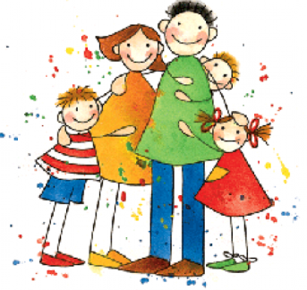
-Обратите внимание на то, как вы общаетесь друг с другом в семье. Часто дети неосознанно копируют поведение родителей. Логика проста: «я общаюсь с мамой так, как с ней общается папа, а с папой так, как мама общается с ним».
-Если чувствуете, что можете наговорить лишнего, скажите: «Сейчас я раздражена, мне надо побыть одной, чтобы успокоиться, поговорим позже», уйдите в другую комнату, попейте воды, сделайте дыхательные упражнения илииспользуйте свои способы снятия напряжения. После обязательно обсудите вопрос, который вызвал разногласия, выскажите свое мнение, выслушайте мнение ребенка и попробуйте вместе найти выход. Если ребенок сильно раздражен, сдержитесь сами и скажите ему, что готовы поговорить с ним, когда он остынет.

-Не включайтесь в соревнование «кто громче», если ребенок повышает на вас голос. Вы можете ответить ему шепотом или проигнорировать подобную манеру общения. Тем самым вы не дадите ему желаемой обратной связи.

-Введите специальное слово, жест или определите предмет, тормозящий каждого из вас. Изначально договоритесь: слышишь слово «стоп» — это значит выйди из помещения и отдышись хотя бы 5 минут, после этого мы можем продолжить разговор.Помните, подобное правило должно применяться и к вам... -Подумайте, не живете ли вы в мире двойных стандартов? Это очень важный момент для построения гармоничных отношений с детьми.
-Следите за своей речью, ее наполненностью и наличием в ней агрессивных или потенциально агрессивных форм и фраз.
-Не спешите делать подростку замечения - подождите, пока он успокоится. Когда наступит подходящий момент, сначала уточните факты, затем укажите, что, по вашему мнению, сын сделал не правильно, и почему вы так считаете, объясните, что вы по этому поводу чувствуете, и, наконец, найдите возможность закончить на позитивной ноте. При вспышках грубости объясняйте, почему его поведение неприемлемо, чем оно огорчает лично вас. Сохраняйте спокойствие - грубостью нельзя решить ни одной проблемы.
-Чтобы перестать командовать детьми, давая вместо этого возможность сделать выбор, используйте «Если….» вместо «Прекрати». «Перестань». «Не делай…» Например, вместо «Не пойдешь гулять с друзьями» скажите «Если хочешь встречаться с друзьями вечером, пожалуйста, приходи домой не позже 23.00».

-Вам не удастся заставить подростка подчиняться вашей воле. Вместо этого постарайтесь добиться от него понимания. Этого можно достичь, демонстрируя неподдельное уважение к нему и стараясь наладить эффективное с ним общение. Не исключено, что вам придется предпринять определенные меры, чтобы защитить свои собственные права и интересы, но делать это надо не в ущерб поддержке подростка и вниманию к нему.
-Воспитание дисциплины должно опираться на пример, который подаете вы сами. Если вы сами горазды срываться на крик, распускать руки, ругаться и критиковать всех и вся, можете быть уверены в том, что сын будет делать тоже самое. В то же время ваши доброта, твердость, честность, внимательность, способность попросить прощения и поддержать в трудную минуту учат ребенка быть добрым, честным, отзывчивым.
-Пытайтесь обрести в глазах ребенка авторитет и заслужить его уважение своей открытостью и уважением по отношению к нему, а это, в свою очередь, даст вам право в случае необходимости вмешаться и сказать свое веское слово, которое будет услышано.
Ищите хорошее в ребенке и не забывайте говорить ему в естественной, теплой, одобряющей манере обо всем хорошем, что вы в нем увидели. Кроме того, надо постепенно поручать ему все более ответственные задания. А еще касание, улыбка….

-Нет готового рецепта в деле воспитания. Разные ситуации и обстоятельства требуют разных подходов. Например если применение метода обучения ребенка на последствиях его собственных действий приводит к тому, что он озлобляется и не дает результатов - попытайтесь более активно использовать методы поддержки, поощрения, внимания.
-Не существует рецепта здоровой семьи, но главным ее признаком является то, что ее члены активно общаются друг с другом - обсуждают вместе проблемы, доверяют мелкие секреты, обмениваются впечатлениями, своими чувствами. Важным элементом общения является не только – «говорю и слушаю», а выражение теплых чувств, совместное времяпрепровождение.

